You can create your own resources, videos and games at:

http://www.opensign.eu

SPEL : Stortplaatsen

Leeftijd: 8 tot 12 jaar
Auteur : Média’Pi

Competenties :
- Associeer afval met de gevolgen voor het milieu bij een stortplaats
- Respecteer de logische, chronologische volgorde van de situatie
- Bekijk en herken logische aanwijzingen in de gebaarde video

Europese Competenties
https://eur-lex.europa.eu/legal-content/EN/TXT/?uri=uriserv%3AOJ.C_.2018.189.01.0001.01.ENG&toc=OJ%3AC%3A2018%3A189%3ATOC

Specifieke vocabulaire / trefwoorden:
stortplaats, regen, rivier, milieu, vervuiling, vis, voedsel, giftige producten

Lesplan:
Na het bekijken en delen van de video “Waarom recycleren?” op: http://opensign.eu/nl/thematic_topics/88 kan het spel gespeeld worden op: http://opensign.eu/nl/sequence/76

Benodigd materiaal/Technische vereisten::
Een computer en een internet verbinding
Focus op gebarentaal:
Herformuleer delen van de video in jullie eigen gebarentaal, herken enkele gebaren die logische associaties maken.

Dit project n° 2017-1-FR01-KA201-037433 werd gefinancierd met de steun van de Europese Commissie. Deze publicatie weerspiegelt enkel de visie van de auteur, en de Commissie kan niet aansprakelijk worden gehouden voor enig voortvloeiend gebruik hieruit.

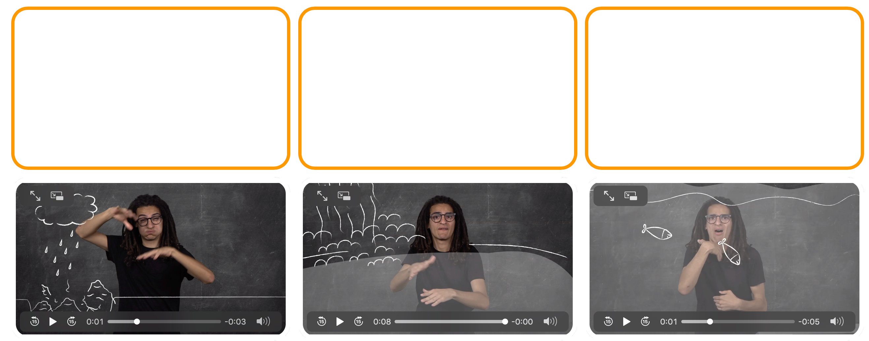
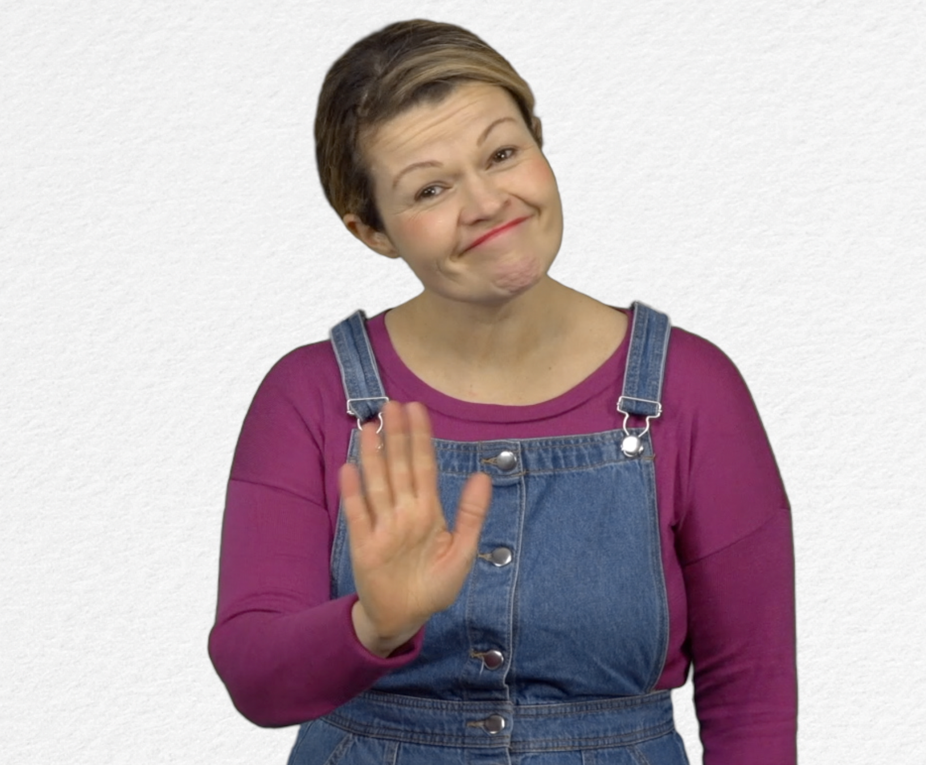
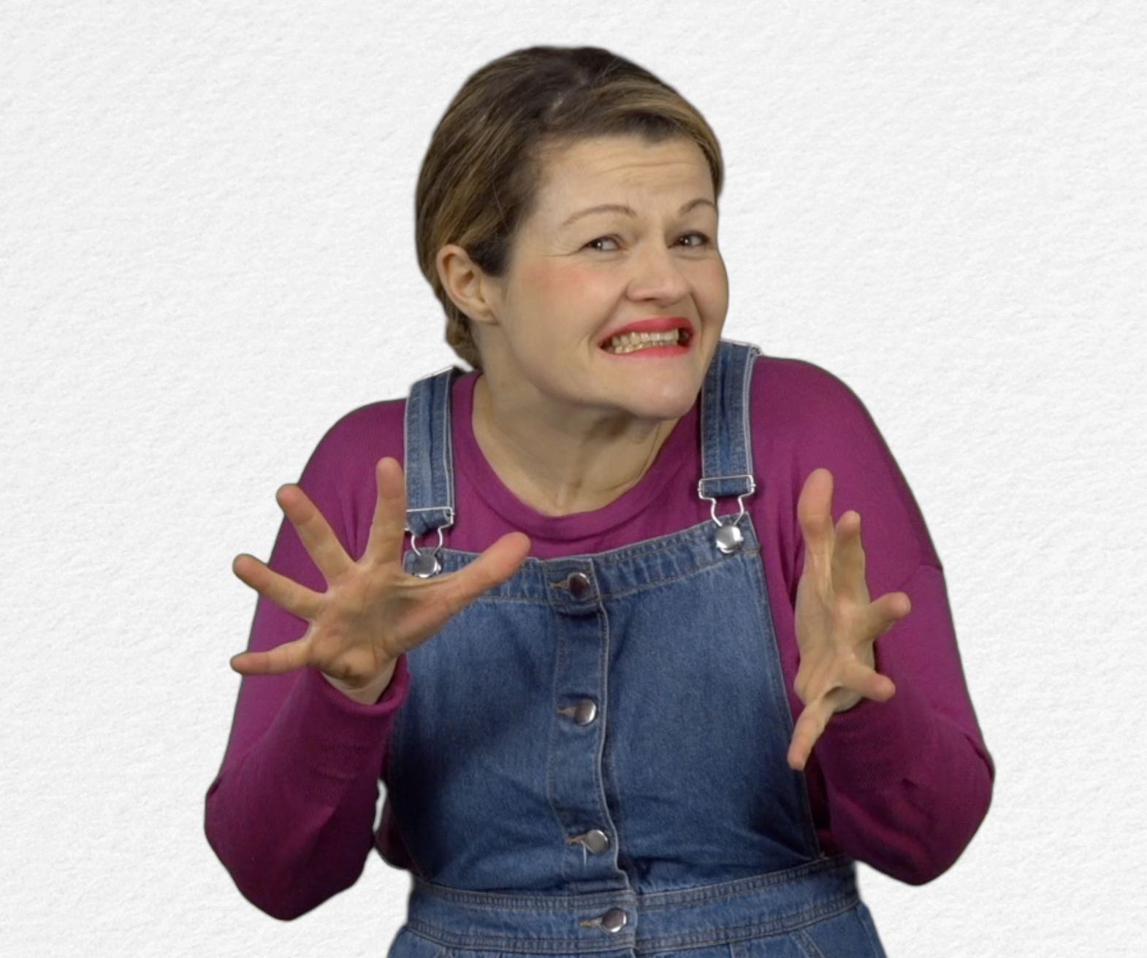
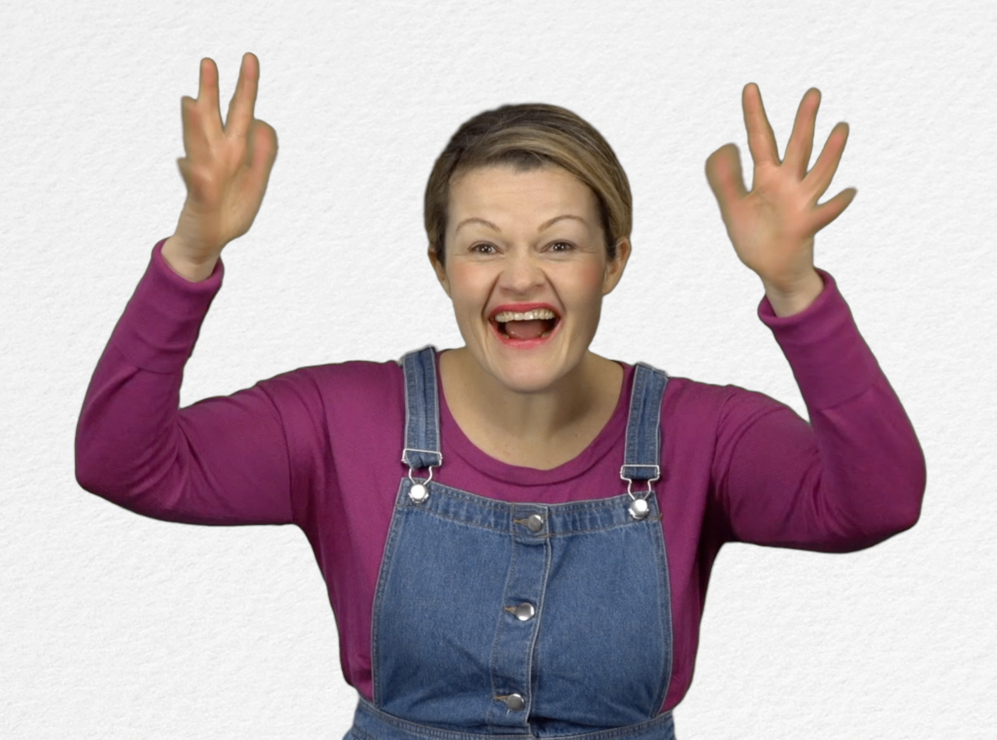
- Spel : Stortplaats : http://opensign.eu/nl/sequence/76
Plaats een vinkje bij het resultaat en schrijf het aantal pogingen op

- Extra links met digitale tools: :

- Thematische video: Waarom recycleren? http://opensign.eu/nl/thematic_topics/88
- Thematische video: Recycleren- hoe? http://opensign.eu/nl/thematic_topics/88
- Memory Game: Recycleren1: http://opensign.eu/nl/memory_game/51
- Memory spel: Recycleren 2 : http://opensign.eu/nl/memory_game/75
- Quiz: Recycleerbaar ? : http://opensign.eu/nl/multiplechoice/77

